





All’Amministratore Delegato
Ing. Francesco Caio
francesco.caio@posteitaliane.it
Roma, 9 novembre 2016
Al Vice Direttore Generale
Dr. Paolo Bruschi
paolo.bruschi@posteitaliane.it

Al Responsabile RU
Dr. Pierangelo Scappini
scappinip1@posteitaliane.it

Poste Italiane Spa
Viale Europa, 175
00144 Roma
Oggetto:- ripresa confronto in PCL.

Lunedì scorso abbiamo ricevuto la convocazione per il giorno 9 Novembre in merito ai nuovi basket orari predisposti per PCL.
Ci pare decisamente singolare che la prima convocazione delle Parti nell'ambito PCL dopo il nostro sciopero generale avvenga su tale argomento e sulla base della procedura prevista dall'art 2 del CCNL.
Consideriamo questo il modo peggiore di riaprire il confronto in una fase estremamente delicata come quella presente, specie in ragione della evidente e primaria necessità di analizzare l'efficacia dell'intero impianto organizzativo della Funzione in oggetto, a partire da quello riguardante i giorni alterni. Questo rimane per noi il nodo del confronto, che riproporremo anche nella riunione sugli orari.
Ci preme inoltre ricordare all’Azienda che, in occasione della sigla dell'accordo PCL del Febbraio scorso, la stessa ci inviò anche due lettere in cui si impegnava ad affrontare il tema del modello di recapito metropolitano e della logistica: entrambe le tematiche, come noto, non hanno avuto alcuna risposta di merito.
Anche questi sono tra i motivi dello sciopero del 4 Novembre.
Come ovvio non ci sottrarremo al confronto sugli orari, seppure abbiamo chiesto un breve rinvio motivato da impegni pregressi, ma con tale approccio l’Azienda rischia di compromettere la possibilità di ripresa del dialogo.
Cogliamo l’occasione per rammentare che sia le altre problematiche che hanno determinato lo sciopero (es. criticità in MP) sia il rinnovo del CCNL attendono ormai da tempo di essere affrontati.
Distinti saluti

LE SEGRETERIE NAZIONALI
SLP- CISL SLC- CGIL FAILP-CISAL CONFSAL COM UGL-COM
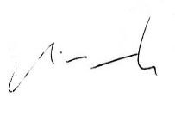
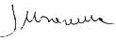
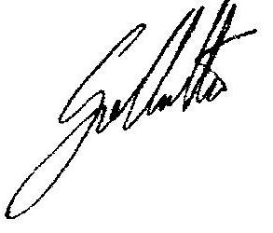

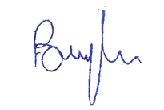
L.Burgalassi M.Cestaro W. De Candiziis R..Gallotta S.Muscarella

